中国教育在线
2011出国留学趋势
调查报告



目录
1 出国留学趋势 1
1-1 历年出国留学人数变化 1
1-1-1 出国留学人数增长趋势 1
1-2出国留学人群年龄变化 4
1-2-1本科生出国读研 5
1-2-2低龄留学群体变化 6
1-3热门留学国家变化 8
1-3-1热门留学国家-美国 9
1-3-2热门留学国家-澳大利亚 10
1-3-3热门留学国家-英国 11
1-3-4热门留学国家-加拿大 12
1-4出国留学类考试变化 12
1-4-1雅思（国际英语语言测试系统）的变化 13
1-4-2托福（检定非英语为母语者的英语能力考试）的变化 14
1-4-3 SAT（学术能力评估考试）的变化 15
1-4-4 GRE（美国研究生入学考试）变化 15
1-4-5 GMAT（经企管理研究生入学考试）的变化 16
2留学申请方式的变化 17
2-1 留学中介机构近年来的变化 18
2-2 留学行业内遭到的投诉 20

1 出国留学趋势

1-1 历年出国留学人数变化

1-1-1 出国留学人数增长趋势

随着我国改革开放的不断深入，我国留外学生人数不断增加，根据教育部以及中国统计年鉴提供的数据，从1978年—2010年，出国留学人数约达190.54万人，共有63.22万留学人员学成后选择回国发展。

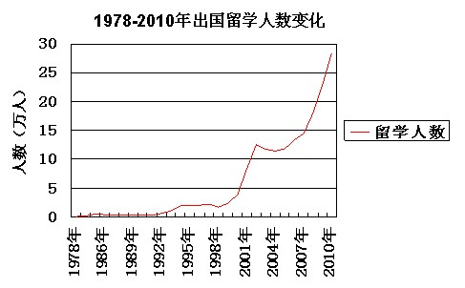
图1-1-1-1 由教育部公布的数据中可以看出，1978-2010年，出国留学总人数达到157.08万，从1978年到2010年底，中国各类出国留学人员总数达到190.54万人
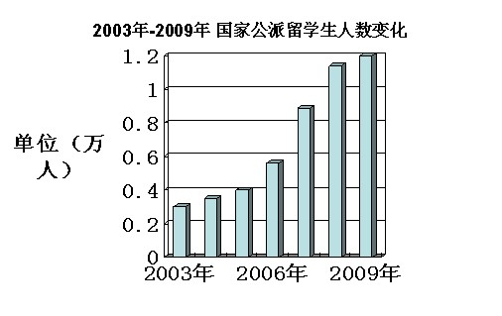
由图1-1-1-2可以看到，公派留学的人数一直在呈现上升趋势，在2008年，公派留学生超过1万人
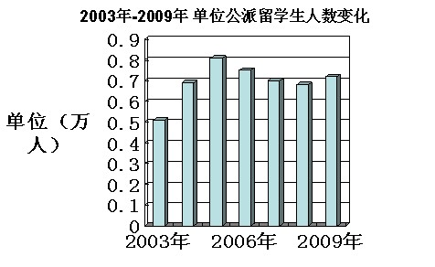
图1-1-1-3是单位公派留学生人数的变化，2003年-2009年起伏并不大
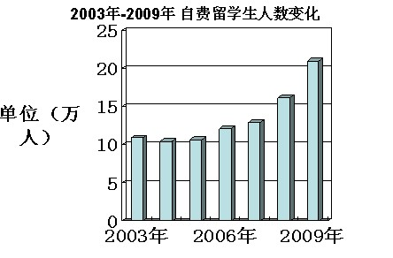
图1-1-1-4是自费留学生人数的变化，由统计图中可以看出，2008年起自费出国留学的人数呈现较大的增长变化

1-1-2 2008年出国留学人数呈爆炸式增长
中国已经成为全球最大的留学输出国之一，从1978年到2010年底，中国各类出国留学人员总数达到190.54万人，出国留学人数平均增长25.8%，出国留学规模扩大了313倍。
截至2009年底，以留学身份出国，在外的留学人员有112.34万人，其中82.29万人正在国外进行专科、本科、硕士、博士等阶段的学习以及从事博士后研究或学术访问等。

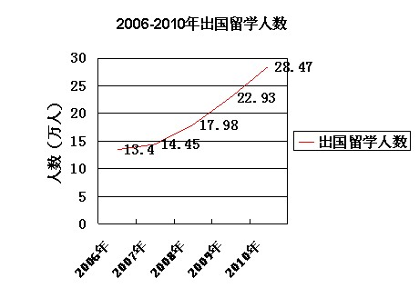
图1-1-2-1 从教育部公布的历年留学人数可看出，出国留学出现爆炸式增长
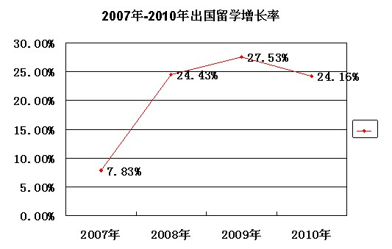
图1-1-2-2 从2008年以来，出国留学增长率始终在24%以上

1-2出国留学人群年龄变化
由2006-2010年“中国国际教育展”的调查报告可以得出，在计划出国留学的学生学历层次方面，本科生占62%，其次是高中生22.6%，研究生有近10%计划出国留学。
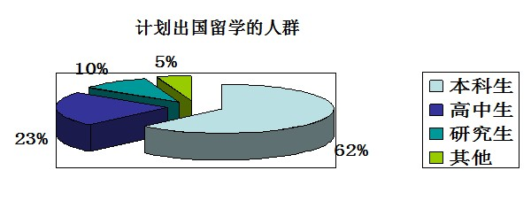
图1-2显示了近年来计划出国留学人群的分布，本科生依旧是主力

1-2-1本科生出国读研
麦可思针对2009届本科毕业生留学情况进行的专题调研显示：“211”院校2009届本科毕业生的留学比例为1.64%，比2008届(1.03%)上升0.61个百分点；非“211”本科院校的留学比例为0.69%，比2008届(0.25%)上升0.44个百分点。2009届本科毕业生留学比例较上届明显上升。除此以外，还有0.43%的2009届“211”院校毕业生和0.30%的非“211”本科毕业生在毕业半年后不就业，正在准备留学。
本科留学的专业大类中以工学(27.6%)人数为最多，与文学(24.7%)、管理学(19.5%)共三个本科专业大类占了本科毕业生留学的七成以上。
留学比例较高的本科专业
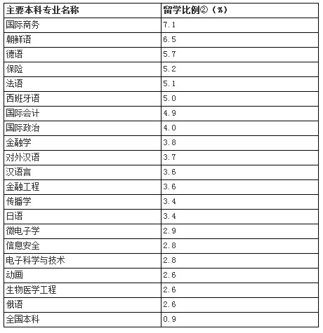
图1-2-1罗列了留学比例较高的本科专业

1-2-2低龄留学群体变化
近两年来，北京、上海、南京等城市中，放弃高考选择出国留学的学生，以每年约20%左右的速度递增。国家教育部公布的数据也表明，2010年因出国留学而高考弃考的学生近20万人，占弃考总人数的21.1%。数据表明，低龄学生留学在留学市场中占的分量在逐渐加重。
低龄留学是今年关于留学的新的热门词。从《高中生出国留学意向分析》中，在有出国意向的被调查高中生中，70%计划高中毕业后出国读大学，24%计划出国继续高中学习，6%计划在国内完成大学学业后出国读研究生。
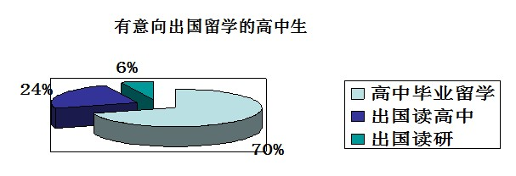
图1-2-2-1中，在接受调查的有意向出国留学的高中生中，有70%的高中生表示在高中毕业后选择留学
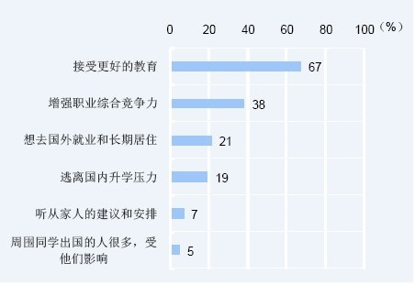
图1-2-2-2为接受调查的有意向出国留学的高中生的留学理由

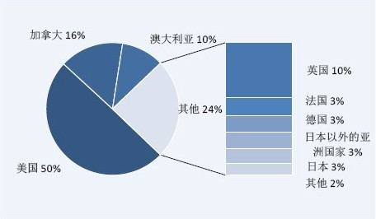
图1-2-2-3为接受调查的有意向出国留学的高中生最想去的国家

在有出国意向的被调查高中生中，排在首位的留学理由是“接受更好的教育”（67%），其次是“增强职业竞争力”（38%）。另外，理由为“逃离国内升学压力”的比例为19%，且多存在于计划出国读高中的以及成绩在班级排名较低的高中生群体。

1-3热门留学国家变化
出国留学对于国家的选择一直是准留学人员需要考虑的最主要的问题，选择不同的国家会根据国家当前的留学政策是否适合留学、是否有世界名校存在、国家的环境（是否是发达国家）以及毕业后的去向有关。
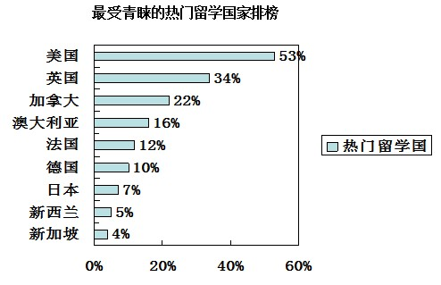
图1-3 在接受调查的人员中，有超过一半的人选择留学美国

根据中国国际教育展2006年-2010年的数据以得出，目前最受欢迎的留学国家前几位主要有：美国、英国、澳大利亚、加拿大、法国、德国、日本、新西兰、新加坡等。
根据近五年来的出国留学人数的统计，前四位的热门留学国家分别为：美国、澳大利亚、英国、加拿大。

1-3-1热门留学国家-美国
由美国国际教育协会（IIE）发布的美国《2010开放门户报告》，2009-2010年度，中国在美高等教育机构中的留学生人数从98235人增至127628人，首次超过印度，成为美国大学第一大国际生源地。
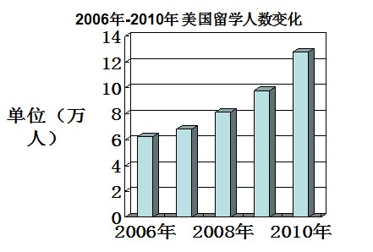
图1-3-1显示了2006年-2010年留学美国人数的变化。2006年留学美国的人数为6.21，截止到2010年，留学美国的人数上升至12.8万人，5年内的增幅高达106.1%

2008年9月以来，美国金融危机逐渐引爆，人民币对外币大幅升值，留美热潮进一步加速。而还未过去的2011年的美国留学市场可以用火爆来形容，比往年增长了近30%，很多学生把美国作为第一留学国，还是基于以下理由：一、美国有着世界领先的教育质量；二是美国教育体制多样性和灵活性，有利于培养学生独特的个性有创新能力；三是美国留学生在就业方面颇具竞争力；四是美元持续贬值，留学费用的下降，也被越来越多的家长所接受；五是2005年起美国政府放宽学生签证政策。美国院校也加大了在华的招生力度，提供的优惠政策也要较以往更具吸引力。因此2012年将又会是留学美国的一个新热潮。

1-3-2热门留学国家-澳大利亚
近些年，中国留学生赴澳大利亚读书的人数一直呈攀升的趋势。澳洲也逐渐成为中国留学生首选的的而国家之一。但由于一些不利因素，赴澳留学在2009年、2010年呈现出下降的趋势。
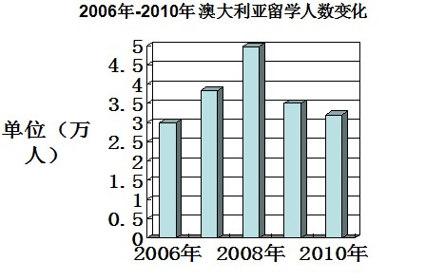
从图1-3-2中可以看出，2009-2010年，澳洲留学在下滑

澳洲教育质量优秀世界公认，每年各国权威媒体或机构推出的世界大学排名评比中，澳洲大学一直名列前茅。2010年英国TIMES世界大学排名评比中，超过半数的澳洲大学进入了世界排名五百强。
由于近年来一些不利因素，如澳洲私立院校倒闭、澳元汇率上升等，给中国学生留学澳洲添加了很多难处。澳大利亚在2011年9月底推出澳洲留学的利好政策推动澳洲留学产业的发展。

1-3-3热门留学国家-英国
英国是一个高等教育资源丰富、学术背景深厚、教学精益求精的国家，英国教育不仅秉承了严谨和传统的历史，同时又容纳了很多创新的方法和思维。英国教育向来以其高质的金字招牌受到留学生的青睐，其所颁发的学历一般都能获得全世界的认可。因此学生毕业后，他们的就业前景和收入也能得到一定程度的保障。
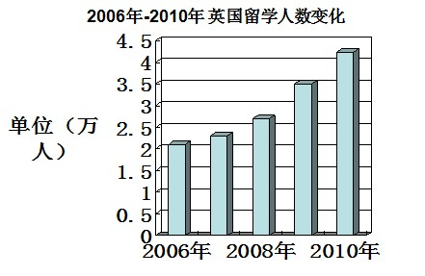
图1-3-3显示的是2006-2010年英国留学人数变化。2006年中国学生成功留学英国的人数为2.1万，2010年已经达到4.2万，对比2006年翻了一倍。

近年来，英国留学政策逐渐调整。2010年英国实行新的“计点积分制”签证政策促进了中国学生英国留学的热情，但是2011年取消PSW签证等一系列调整，又在一定程度上缩进了英国留学签证的把控。故经过上述各种原因的考虑，2011年英国留学人数应该与2010年基本持平，不会出现太大变化。

1-3-4热门留学国家-加拿大
中国是加拿大最大的留学生源国，近年来中国学生留学加拿大的人数持续增长，有关数据显示，2006-2009年4年间，年增幅接近20%。
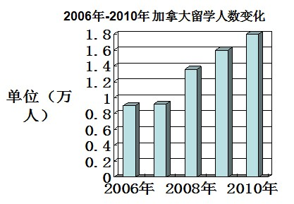
从图1-3-4看出，加拿大留学在2007-2008年度，人数出现比较大的增长
我国赴加学子人数可以保持快速增长，首先是因为加拿大大学在世界名列前茅，92所公立大学提供了国际生高质量的教育服务；其次，加拿大是一个移民大国，所有的加拿大公民里，每6个人里就有一个是国外移民。因此，加拿大是一个强调包容性文化的留学国家，从而提供了留学生和谐安全的学习环境；最后是因为加拿大大学多为公立学校，留学成本相对低廉，每年10-15万元的费用多数国内家庭可以承担。

1-4出国留学类考试变化
随着出国留学人数的增加，出国考试也越来越热门，雅思、托福等老牌出国留学考试也一直活跃于中国的留学市场，近年来，更是出现了托福抢位等考生报名困难的情况。此类情况也从侧面反映了留学市场的蓬勃发展。

1-4-1雅思（国际英语语言测试系统）的变化
作为老牌出国留学考试-雅思考试，自1995年以来维持了连续15年的增长态势。2010年更是为其发展做出了很多的调整和变化，不断扩大中国的考试地点，增加考试的时间密度，同时，全球很多的热门留学国家也逐渐对于雅思成绩认可。这些利好的因素都成就了中国雅思考试的发展。近年来，雅思中国考生人数达到10至20%的增长，其中18岁以下的高中生考生人数增幅明显。
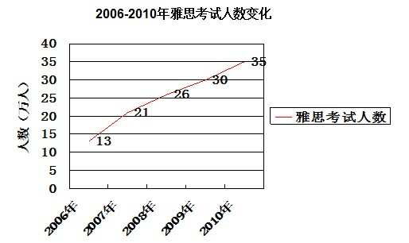
图1-4-1 2006-2010年雅思考试人数的变化

中国大陆的雅思考生呈现三大趋势：美国首次成为中国雅思考生选择的三大留学目的国之一。雅思考生中，有意前往美国和加拿大的人数增长了超过30%，远远地超过了整个出国留学市场的增长速度。另一个趋势就是留学国家的多元化。除了英国、美国、澳大利亚和加拿大这些传统的留学目的国，考生现在正从更广泛的范围内选择留学国家，包括荷兰、德国、法国、瑞士、马来西亚和新加坡等，其中选择中国香港的考生增长则超过了60%。 第三大趋势是雅思考生的低龄化，这一现象与整个留学市场低龄化的趋势是吻合的，在北京、上海、广州以及东部富裕地区这种趋势尤为明显。随着18岁以下出国人员数量剧增，注重交流性的雅思考试能够帮助这个年轻的群体提升自己的英语技能，同时更加顺利地完成语言和文化的过渡期。

1-4-2托福（检定非英语为母语者的英语能力考试）的变化
托福考试作为留学生申请去美国、加拿大等国家上大学或进入研究生院学习的英语水平考试，随着其认可度的不断增加,以及留美签证形势转好,中国考生人数也在不断攀升。ETS（美国教育考试服务处 Educational Testing Service，简称ETS）统计数据显示，中国托福考试人数从2007年至2009年大概每年以30%的速度增长。
2010年托福考试的创始机构美国教育考试服务中心 (ETS)宣布，托福考试自推出以来全球托福考生人数已突破2500万人。
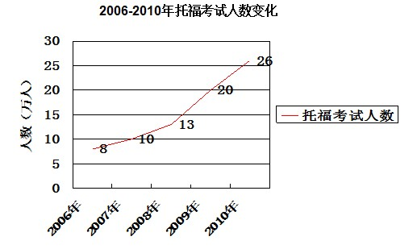
图1-4-2，2010年参加托福考试的人数是五年前人数的3倍。

1-4-3 SAT（学术能力评估考试）的变化
SAT，也就是“学术能力评估考试”(Scholastic Assessment Test)，既是美国大学的入学条件之一，又是大学发放奖学金的主要依据之一，因此被喻为“美国高考”。 SAT每年有6次考试机会，一般在1、5、6、10、11、12月。SAT在内地没有考点，内地考生一般首选到香港考试。
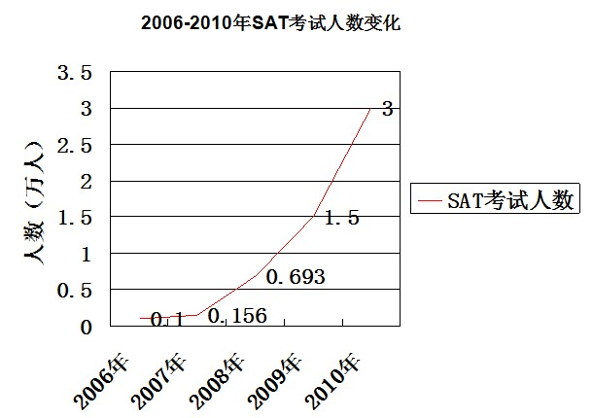
图1-4-3显示了近五年内地生参加SAT考试人数的变化，同时也反映了中国内地生参加“美国高考”的热情，也在一定程度上反映了留学低龄化的趋势

1-4-4 GRE（美国研究生入学考试）变化
GRE，全称Graduate Record Examination,中文名称为美国研究生入学考试，适用于除法律与商业外的各专业。由ETS主办，GRE是美国、加拿大的大学各类研究生院（除管理类学院，法学院）要求申请者所必须具备的一个考试成绩，也是教授对申请者是否授予奖学金所依据的最重要的标准。
中国大陆地区、香港、澳门、韩国目前执行分开考试的形式。由机考（分析性写作）和笔试（语文、数学）组成。
GRE作为赴美国读研的“通行证”，号称世界上最难的考试之一，从1990年进入中国到现在，已经吸引了一大批考G人群知难而进、前赴后继，使它成为与托福、雅思并驾齐驱的热门留学考试之一。
中国和印度是报考美国研究生院学生最多的国家。今年中国学生参加GRE考试的人数还在继续增加，。根据美国教育考试服务中心的数据，2009年共有5.2万中国学生参加了考试，比2008年的4.1万大幅增加27%。

1-4-5 GMAT（经企管理研究生入学考试）的变化
GMAT是Graduate Management Admission Test的缩写，中文名称为经企管理研究生入学考试。它是一种标准化考试，目前已经被广泛地用做工商管理硕士的入学考试，是当前最为可靠的测试考生是否具备顺利完成工商管理硕士项目学习能力的考试项目，专门帮助各商学院或工商管理硕士项目评估申请人是否具备在工商管理方面继续深造学习的资格。
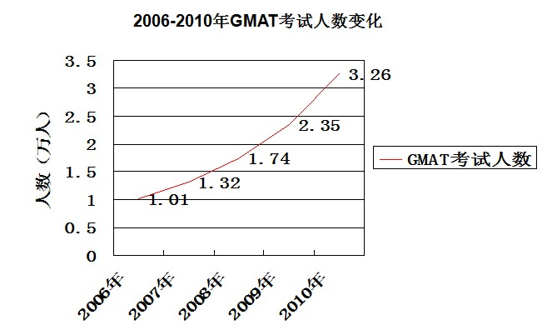
图1-4-5显示的是2006-2010年SAT考试人数的变化。2010年GMAT的考试人数是2006年的3倍

受中国经济增长迅速等因素影响，近年来中国考生报考境外商学院的人数持续增加。从GMAT考试的主办方GMAC获悉，2010年，中国籍考生报考GMAT的人数突破3万人，跃居亚太第一。
从GMAC获悉， 2006年报考GMAT考试的中国国籍考生人数(不包括香港)为10142人，后逐年增长，至2010年，报考GMAT的中国国籍考生人数已经达到了30264人，是2006年的3倍。从2006年以来，亚太地区年参加GMAT考试人数最多的国家是印度，中国位列第二位，但2010年，中国籍考生报考GMAT的人数已经超过印度，跃居亚太第一。

2留学申请方式的变化
出国留学申请方式主要分为三种：第一种是DIY（自主申请方式）；第二种是委托出国留学中介机构办理；第三种是DIY+出国留学中介机构的方式。随着出国留学人数爆炸式发展，随之产生了出国留学中介服务机构，在不断的发展壮大中，留学服务行业的发展也愈加成熟。
近年来，留学愈发显现出平民、平价的普遍性和大众性，留学人员会选择不同的适合自己的留学方式。
从中国国际教育展中的数据可以得出有出国留学意向的学生对于申请留学方式的选择的分布情况。
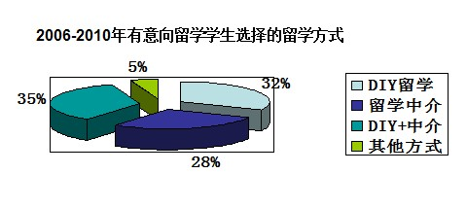
图2为近年来有意向出国留学人员选择的留学方式，从图中可以看出，63%的人员需要借助留学中介的帮助

从图中可以得知，有意向出国留学的学生中，有28%的学生会选择全部依赖留学中介帮忙办理出国留学申请及相关手续；有35%的学生更倾向于选择DIY+留学中介的方式，他们认为，这样更能结合自己的实际情况，在留学中介的帮助下，成功实现留学。

2-1 留学中介机构近年来的变化
随着自费留学人数的增加，中介留学机构悄然诞生。自费出国留学中介机构已经逐步成为留学人员自费出国留学的重要服务渠道，主要体现在自费出国留学中介帮助有留学意愿的人员实现了出国留学的愿望，据不完全统计，在近几年的自费留学生中，60％自费留学生是通过自费留学中介办理出国的。
中介留学机构在促进自费留学健康有序的发展方面做了许多工作。教育部和国家工商总局在1999年发布了一个针对自费留学中介机构的资格认定规定文件。教育部于2002年在国际合作与交流司设立了教育涉外监管处，之后经过两年的整顿和规范，自费留学中介活动已经逐步走上规范运行的轨道。

教育部公布的合法留学中介名单（截至2011年9月5日）
 | 中介数量（家）
北京 | 77
山东 | 38
辽宁 | 28
江苏 | 28
广东 | 27
黑龙江 | 25
浙江 | 21
河南 | 17
吉林 | 16
上海 | 16
天津 | 12
湖北 | 12
内蒙 | 11
四川 | 11
陕西 | 10
河北 | 9
福建 | 9
山西 | 8
湖南 | 8
重庆 | 7
安徽 | 5
海南 | 5
广西 | 4
云南 | 4
甘肃 | 3
江西 | 2
宁夏 | 2
新疆 | 2
贵州 | 1
青海 | 1
图2-1是教育涉外监管信息网发布的教育部公布的合法留学中介名单（截至2011年9月5日），共419家正规合法留学中介机构

为了打击自费出国留学服务市场中转借资质、变相挂靠等非法中介活动，保护自费出国留学人员利益，促进自费出国留学中介机构对外交流与合作，并加强对自费出国留学中介机构的管理，教育部通过教育涉外监管信息网公布经资格认定的自费出国留学中介机构法定代表人、办公地址等核心资质情况。

2-2 留学行业内遭到的投诉
近年来，自费出国留学热不断升温，越来越多的学生把国外高校作为深造的目标。随着自费留学市场的日益红火，消费者的有关投诉也在增多。调查显示，留学服务行业的投诉热点大都为前期大夸海口，后期服务落实不到位，承诺未能兑现。
最近几年教育培训行业的投诉热点问题比较突出。根据2008年投诉情况的汇总，2008年共接到全年的投诉2468件，比2007年上升31.6%，目前存在问题比较多。
留学机构遭遇投诉最多原因 | 收费名目繁杂
留学机构遭遇投诉最多原因 | 吹嘘学校好
留学机构遭遇投诉最多原因 | 无牌“黑中介”
留学机构遭遇投诉最多原因 | 文件造假害惨留学生
留学机构遭遇投诉最多原因 | 随便挂靠，投诉无门
图2-2为近年来留学机构遭遇投诉最多的五个原因

据了解，针对自费出国留学中介活动中的一些问题，教育部采取了一系列规范和整顿措施，包括公布国外正规院校名单、发布留学预警、通过新闻媒体曝光严重违规案件、建立教育部教育涉外监管信息网等。
出国留学一定要选择质量可靠的学校。通过中介机构办理留学时，应查验其是否具有教育部颁发的“自费出国留学中介机构资格认定书”以及当地工商管理部门颁发的允许其开展自费出国留学中介业务的“营业执照”，并核对其核心资质情况。同时，要通过正规渠道了解拟留学院校的资质情况，应查看驻外使领馆对该院校的认证文件，了解中介服务机构是否与该院校签署了合作意向书或协议，以及该合作意向书或协议是否报经当地省、自治区、直辖市教育行政部门确认。签署出国留学服务合同时，除了要将涉及双方利益的核心内容写入合同外，还应注意合同中署名的留学中介机构名称是否与其“资格认定书”上的名称相符；缴付有关费用时，应索要有效发票或盖有企业财务专用章的收据，以避免不必要的损失。

----------------------------------------------------------------------------------------------------------------------

资料来源

1、中华人民共和国教育部门户网站（http://www.moe.edu.cn/）
2、中华人民共和国教育部教育涉外监管信息网
3、中国统计年鉴
4、美国驻华使馆、澳大利亚驻华使馆、加拿大驻华使馆、英国驻华使馆数据支持
5、英国驻华使馆文化教育处考试部数据支持
6、ETS(美国教育考试服务中心)数据支持
7、GMAC(管理专业研究生入学考试委员会)数据支持
8、《2010年就业蓝皮书》
9、中国国际教育展展后报告
10、《高中生出国留学意向分析》
11、《中国教育在线2011年高招调查报告》
12、《留学中介五大问题为投诉热点》广州日报 2011年3月15日

